1.
a.Usar el comando ps -p 1
debian:
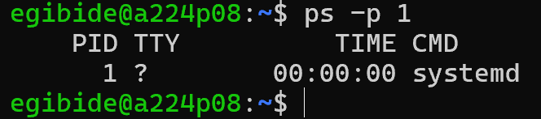
oracle:
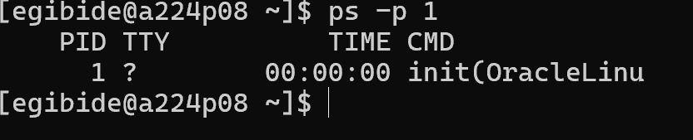
En oracle no la tengo

b.Utilizar el comando stat

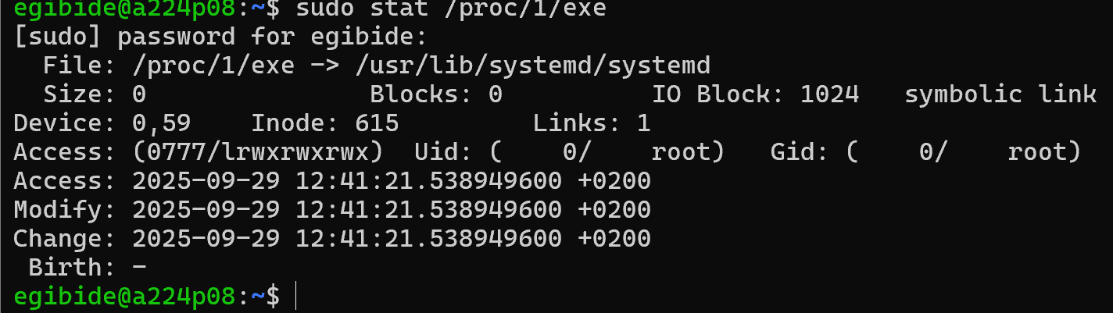

1.Actualizar la ultima version: wsl --update y comprobar wsl --version
2.
sudo bash -c echo “[boot]” > /etc/wsl.conf

Actividad 3
systemctl get-default: con qué distribución se arranca
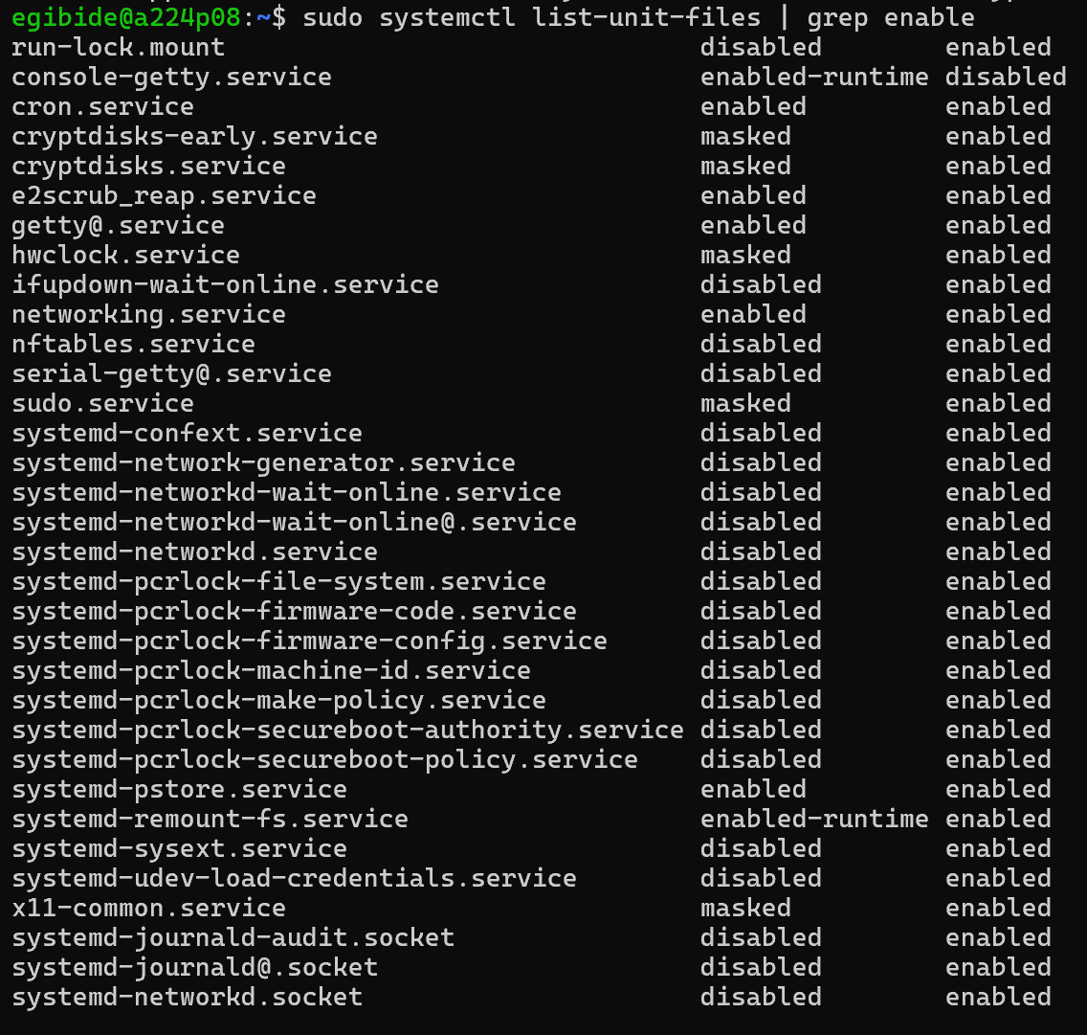
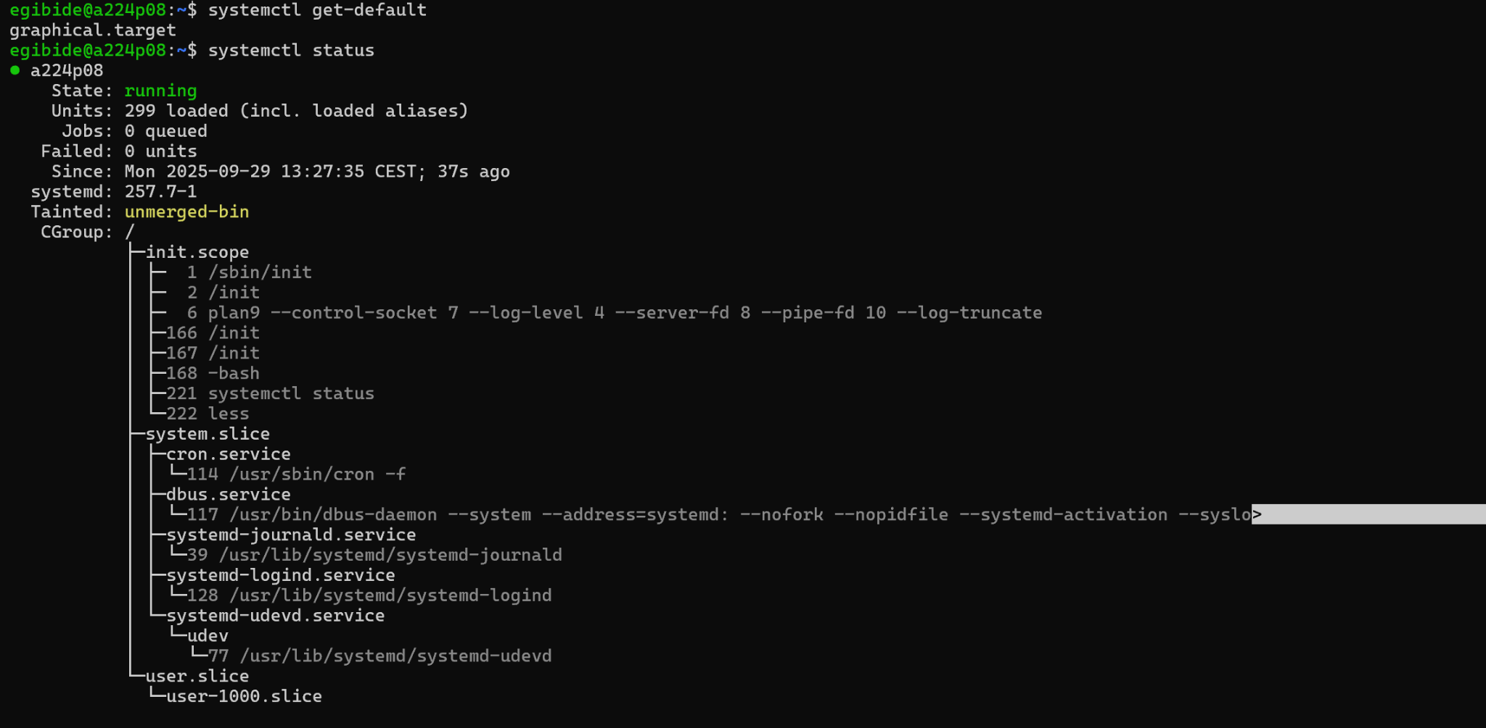

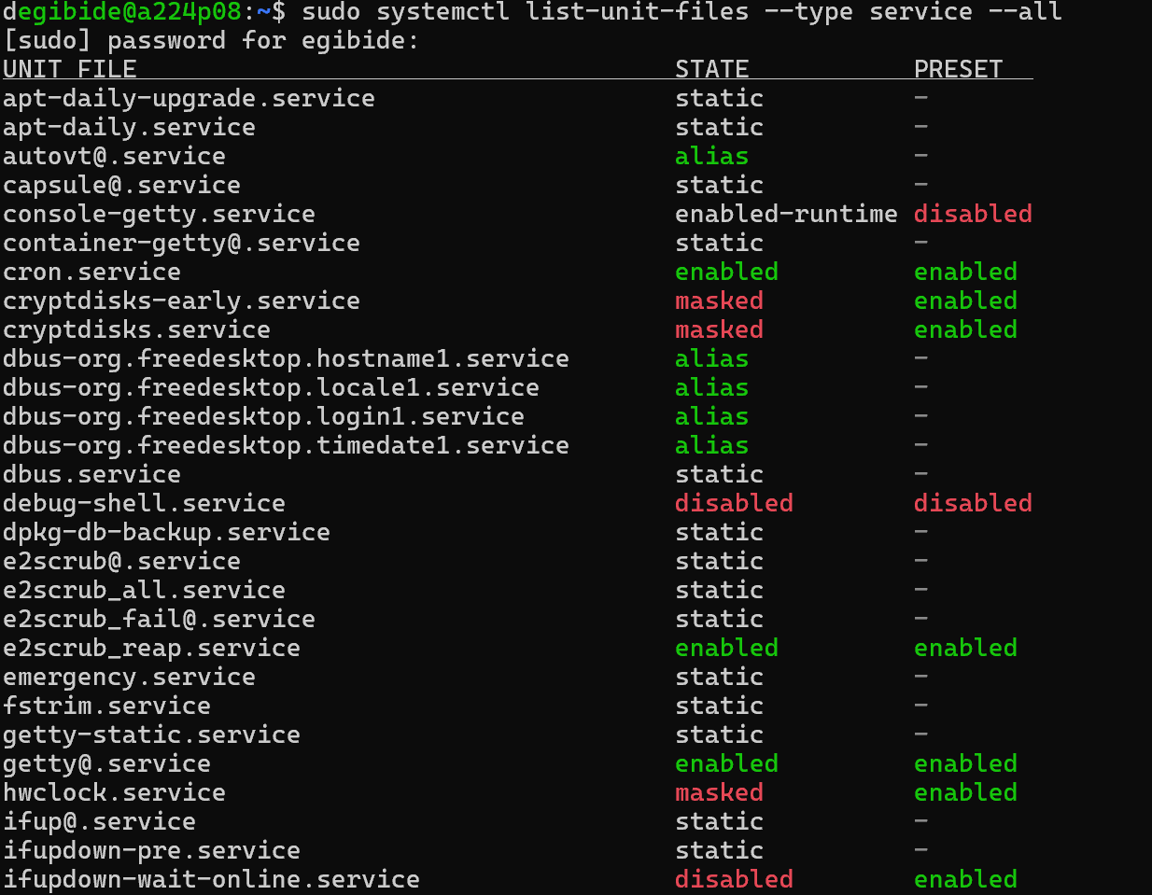
3.5 Ejecuta el comando networkctl

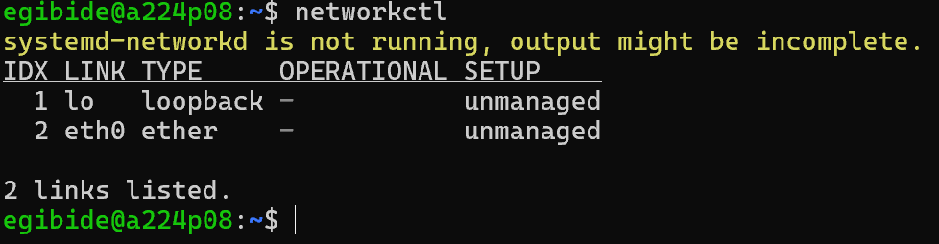

si esta parado, levantalo: systemd-networkd
